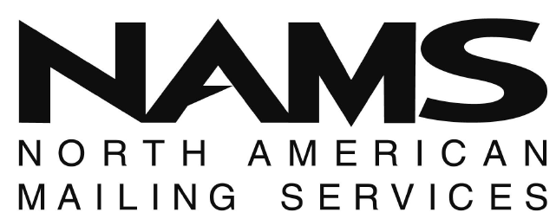
Para: TODOS LOS PROVEEDORES DE NAMS
De: DEPARTAMENTO DE CONTABILIDAD
CC: DEPARTAMENTO DE COMPRAS Y CUARTO DE PARTES
Date: 25 DE JULIO DEL 2013
Re: CAMBIO DOMICILIO FISCAL

A NUESTROS PROVEEDORES LES INFORMAMOS QUE A PARTIR DEL 29 DE JULIO DEL 2013, NUESTRA EMPRESA CAMBIA SU DOMICILIO FISCAL, POR LO QUE LES SOLICITAMOS QUE SU FACTURACION LA REALIZEN BAJO LOS SIGUIENTES DATOS:

NORTH AMERICAN MAILING SERVICES S. DE R.L. DE C.V.
Calle Enrique Pinocelli No. 9010
Parque Industrial Aerojuarez CP. 32695
Cd. Juarez, Chihuahua

LES PEDIMOS QUE REALIZEN LOS AJUSTES NECESARIOS EN SU SISTEMA DE FACTURACION Y ASEGURENSE QUE LAS FACTURAS QUE EMITAN A NUESTRO NOMBRE A PARTIR DEL 29 DE JULIO CONTENGAN ESTE NUEVO DOMICILIO PARA EVITAR POSIBLES CANCELACIONES.

ATENTAMENTE
NORTH AMERICAN MAILING SERVICES S. DE R.L. DE C.V.
DEPARTAMENTO DE CONTABILIDAD

